Ascorbinsyre og ascorbat i C-vitaminpiller (ledningsevnetitrering)
(Ole Vesterlund Nielsen, Virum Gymnasium)

Formålet med øvelsen er at bestemme indholdet af ascorbinsyre og ascorbat i C-vitaminpiller.

Teori:
Mange C-vitaminpiller fra supermarkedets hylder indeholder en blanding ascorbinsyre, C₆H₈O₆, og natriumascorbat, NaC₆H₇O₆. Denne type piller betegnes ofte på glasset som syreneutrale.
Pillernes indhold angives i milligram ascorbinsyre pr. pille, idet indholdet af natriumascorbat omregnes til den ækvivalente mængde ascorbinsyre.
Ascorbinsyre er en dihydronsyre, men under normale forhold optræder den som en monohydronsyre.
Ascorbinsyreindholdet kan bestemmes vha. en titrering af en vandig opløsning af ascorbinsyre med en opløsning af en stærk base som f.eks. NaOH. Titrerreaktionen er:

C₆H₈O₆(aq) + OH¯(aq) → C₆H₇O₆¯(aq) + H₂O(l)

Ved dette forsøg skal titreringen udføres som en konduktometrisk titrering. I takt med tilsætningen af basen, vil konduktiviteten ændres på en regelmæssig måde. Hvis reaktionsblandingens volumen er tilpas stort, vil en stor del af målepunkterne ligge langs tilnærmelsesvis rette linjer. Ækvivalenspunkter for denne type titreringer findes som skæringspunktet mellem to af disse rette linjer.
Ved ovennævnte titrering bestemmes kun ascorbinsyreindholdet og ikke indholdet af ascorbat. Når titreringen har passeret et stykke forbi ækvivalenspunktet, stopper man tilsætningen af basen. Herefter tilsættes et overskud af saltsyre, hvorved opløsningens samlede indhold af ascorbat omdannes til ascorbinsyre. Titreringen gentages, hvorved det samlede indhold af ascorbinsyre og ascorbat kan bestemmes.

Apparatur: LabPro forbundet med en konduktivitetssensor og en computer
bægerglas, 150 mL
magnetomrører og magnet
stiv med klemme
burette i buretteholder
pipette, 1 mL.

Kemikalier: 0,100 m NaOH
2 m HCl
C-vitaminpiller – små (både indeholdende ascorbinsyre og ascorbat).

Eksperimentelt:
Tilslut konduktivitetssensoren til LabPro - den indsættes i CH 1.
Forbind computeren til LabPro via USB-kablet. Tænd LabPro.
På sensorens kabel er der en boks med en kontakt. Kontaktens indstilles på måleområdet 0 – 20000 μS/cm.
Åben Logger Pro.
Før brug skylles elektroden med demi. vand.
Optagelsen af Data skal indstilles inden man går i gang. Klik på menulinjens ”ur” . Under Data Collection indstilles Mode til Events With Entry. Column Name ændres til Volumen 0,100 M NaOH, Short Name til V og Units til mL.

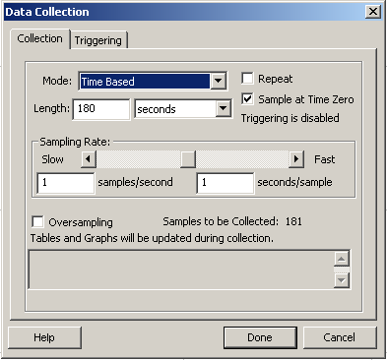
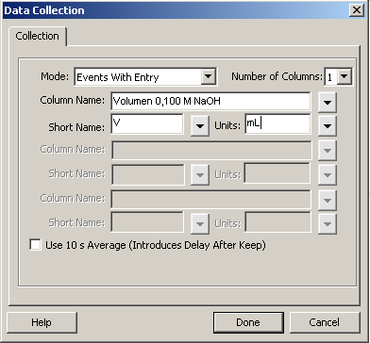

Der ændres til:

Afslut med Done.

En burette fyldes op med 0,100 m NaOH og nulstilles.

Titreringens udførelse

- del:
3 C-vitaminpiller á 60 mg ascorbinsyre afvejes i et 150 mL bægerglas.
Tilsæt ca. 20 mL demi. vand og en magnet, og opvarm forsigtigt til pillerne er faldet fra hinanden. Nedkøl opløsningen. Tilsæt demi. vand til et volumen på i alt ca. 100 mL.
Konduktivitetssensoren monteres i et stativ og stikkes derpå ned i opløsningen, og der sørges for effektiv magnetomrøring.
Se tegningen på næste side.

Titreringen foregår på følgende måde: Vælg , og når visningen af konduktiviteten er stabil, klikkes på .
En dialogboks dukker op:

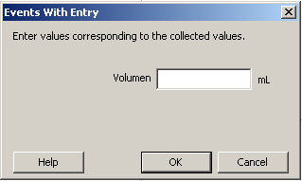

Begynd med 0 mL titrator.
Volumen titrator indtastes, og der afsluttes med OK/Enter.
Tilsæt 0,5 mL 0,100 m NaOH af gangen. Fortsæt på denne måde indtil der i alt er tilsat ca. 10 mL fra buretten. Følg titreringen i grafvinduet. Det er praktisk at autoskalere vha. .
En måleserie afsluttes med Stop .

Gem data inden næste punkt.

- del
Til opløsningen tilsættes 1,0 mL 2 m HCl.
Fyld igen buretten op med 0,100 m NaOH.
Gentag titreringen, og fortsæt til 2. ækvivalenspunkt er vel passeret.

Gem data inden videre bearbejdning.

Efterbehandling:
- Bestem ækvivalenspunktet for første titrering.
- Beregn pillernes totale indhold af ascorbinsyre (stofmængde hhv. antal milligram).
- Beregn pillernes gennemsnitlige indhold af ascorbinsyre.
- Opskriv reaktionsskemaet for den reaktion, der sker, når der tilsættes HCl til reaktionsblandingen efter første titrering.
- Bestem begge ækvivalenspunkterne for den anden titrering.
- Beregn pillernes samlede stofmængde af ascorbinsyre og ascorbat.
- Beregn massen af pillernes samlede indhold af ascorbinsyre og ascorbat (omregnet ascorbinsyre).
- Beregn pillernes gennemsnitlige indhold (i milligram) af ascorbinsyre og ascorbat (omregnet til ascorbinsyre).
- Beregn pillernes indhold af ascorbat, og beregn derefter pillernes indhold af natriumascorbat.
- Hvor meget fyldstof er der i en pille?
- Sammenlign med pilleglassets varedeklaration.
- Diskuter væsentlige fejlkilder ved forsøget.

